Су - Джок терапия - нетрадиционная здоровьесберегающая технология.
Применение Су-Джок массажёров способствует созданию функциональной базы для перехода на более высокий уровень двигательной активности мышц и возможность для оптимальной речевой работы с ребенком, повышает физическую и умственную работоспособность детей.
Су - Джок используют и при плохой подвижности пальчиков. Эта процедура значительно улучшает мелкую моторику рук, поднимает настроение ребенку.
Этот метод терапии принадлежит к числу эффективных средств коррекции, всё чаще применяемых в специальной педагогике и помогающих достижению максимально возможных успехов в преодолении речевых трудностей у детей дошкольного возраста.
На фоне комплексной помощи нетрадиционные методы терапии, не требуя особых усилий, оптимизируют процесс коррекции речи детей и способствует оздоровлению всего организма ребёнка.
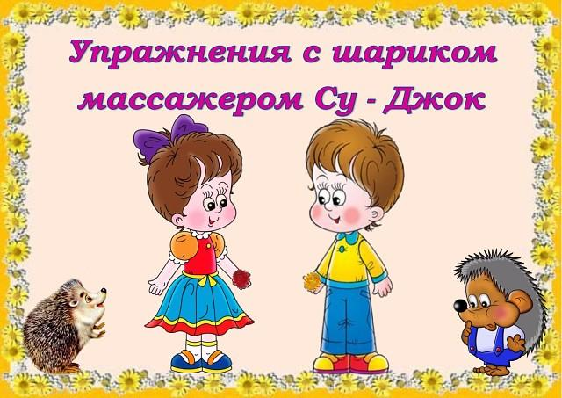
1.«Ноябрь». Солнышко греет уже еле – еле, Перелетные птицы на юг улетели, голы деревья, пустынны поля, первым снежком принакрылась земля. Река покрывается льдом в ноябре – Поздняя осень стоит на дворе. (Дети катают шарик между ладонями)
2. «Капустка». Описание: упражнение выполняется сначала правой рукой, затем левой. Мы капусту рубим, рубим, (ребром ладони стучим по шарику) Мы капусту солим, солим, (подушечками пальцев трогаем шарик) Мы капусту трем, трем (потираем ладошками о шарик) Мы капусту жмем, жмем. (сжимаем шарик в кулачке).
3. «Фрукты». Этот пальчик – апельсин, он, конечно, не один. Этот пальчик – слива, вкусная, красивая. Этот пальчик – абрикос, высоко на ветке рос. Этот пальчик – груша, просит. «Ну – ка, скушай!» Этот пальчик – ананас, (дети поочередно разгибают пальчики из кулачка, одевая колечко) Фрукт для вас и для нас. (дети катают шарик по ладошке)
4. «Ежик». Описание: упражнение выполняется сначала на правой руке, затем на левой. Ежик, ежик колкий, где твои иголки, (дети катают шарик между ладоней) Нужно бельчонку сшить распашонку, починить штанишки шалуну-зайчишке, фыркнул ежик, отойдите, не просите, не спешите, если отдам иголки съедят меня волки. (дети катают шарик между ладоней).
5. «Домашние животные». Довольна корова своими телятами, овечка довольна своими ягнятами, кошка довольна своими котятами, кем же довольна свинья- поросятами! Довольна коза своими козлятами, (поочередно одевают колечко на пальчики, начиная с мизинца правой руки) а я довольна своими ребятами! (дети катают шарик ладонями)

